
56. РЕГИОНАЛЕН НАТПРЕВАР ПО ФИЗИКА
6.4.2024

IV година

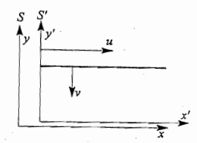
Задача 1.Системот се движи со брзинадолж x-оската на системот којшто мирува. Прачка, поставена паралелно на-оската на системот се движи со брзина долж-оската, како што е прикажано на Слика 1. Да се одреди аголот којшто прачката го зафаќа со x-оската, во однос на системот

Слика 1
Задача 2. Кружен диск забрзано ротира, така што во еден момент аголот помеѓу векторот на моментната линиска брзина и векторот на моментното забрзување на периферните точки на дискот изнесува 26°. Да се најде односот помеѓу нормалното и тангенцијалното забрзување во тој момент.
()

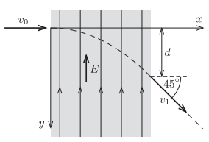
Задача 3. Електрон, движејќи се со брзина еднаква на 60% од брзината на светлината во вакуум, влегува во хомогено електрично поле коешто е насочено нормално на неговата брзина. Кога електронот го напушта полето, неговата брзина зафаќа аголсо почетната брзина, како што е прикажано на Слика 2.
а) Да се одреди брзинатакојашто ја имал електронот по излегувањето од електричното поле.
б) Да се одреди растојанието означено на сликата, ако јачината на полето е
Енергијата на мирување на електронот е еднаква на 510 keV. Слика 2
(а) ; б) )

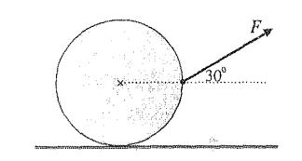
Задача 4. Хомогена топка со маса на којашто дејствува силата под агол како што е прикажано на Слика 3, се движи транслаторно по хоризонталната подлога. Коефициентот на триење помеѓу топката и подлогата е Да се одредат модулот на силата и забрзувањето на центарот на маса на топката. Моментот на инерција на топката во однос на оска којашто минува низ нејзиниот центар на маса е даден со каде што е радиусот на топката. Земјиното забрзување е еднакво на Слика 3
(, )

Задача 5. Еден од најинтересните заклучоци на квантната механика е дека објектите во микросветот никогаш не „мируваат”, односно дури и кога се наоѓаат во состојба со минимална енергија, позната како основна состојба, тие извршуваат некакво движење. Кога станува збор за квантни осцилатори, овие движења се познати како нулти осцилации. Во основата на квантната механика лежи идејата за квантуваност на движењето, што значи дека еден квантен објект може да се наоѓа само во состојби со дискретни, односно квантувани енергии. Можните енергии на еден квантен еднодимензионален линеарен хармониски осцилатор се дадени со, каде што е Планковата константа, сопствената кружна фреквенција на осцилаторот, аn = 0,1,2,3,… е квантниот број, којшто ја определува состојбата на осцилаторот. Квантните ефекти, како што се нултите осцилации,обично се занемарливи кај макроскопските објекти. Да се провери нумерички дали ова важи кога станува збор за амплитудата на нултите осцилации на математичко нишало со должина l = 1 m и маса m= 1 kg. Да се искористи дека средната кинетичка енергија на линеарен хармониски осцилатор е еднаква на неговата средна потенцијална енергија. Ова тврдење, коешто може да се докаже, е познато како виријална теорема. Средната потенцијална енергија на еднодимензионален линеарен хармониски осцилатор е еднаква на половина од неговата потенцијална енергија во амплитудната положба. Планковата константа изнесува . Земјиното забрзување е еднакво на
()

